2019/10/10
富山大学陸上競技記録会【エントリー方法】
--------------------------------------------------------------------------------
1. エントリーシートの入力
1-1）エントリーシートのダウンロード
‣アスリートランキングの“第４回富山大学記録会”のページから
“エントリーシート”をダウンロードしてください。
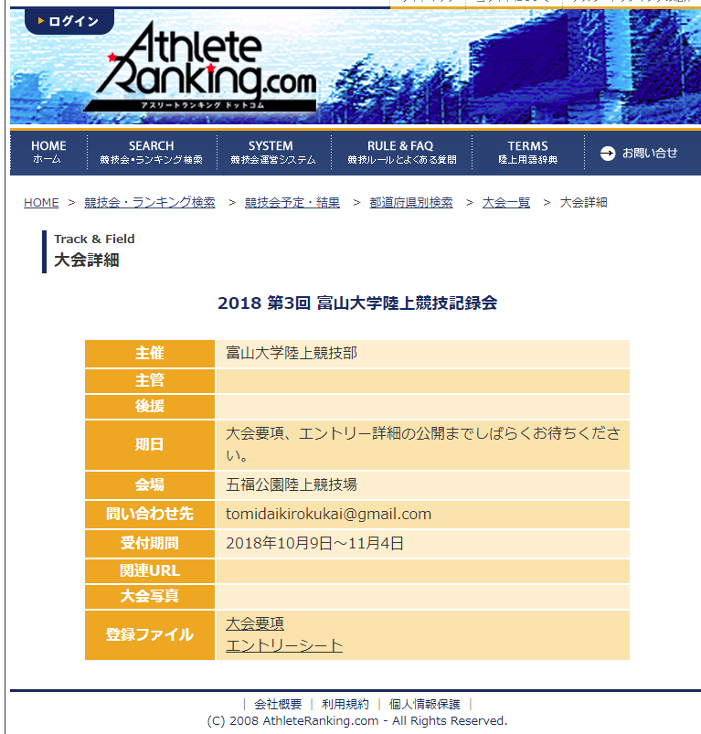

1-2）“エントリーシート”の入力
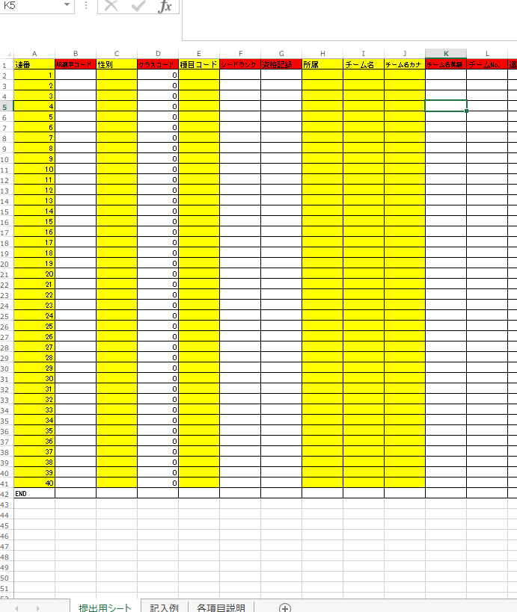
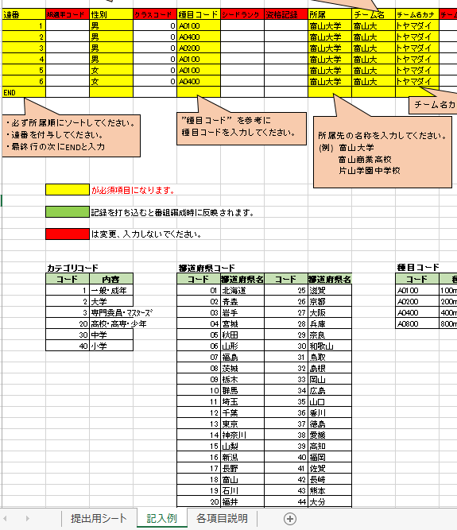
‣【記入例】のシートを参考に、注意事項に留意し、
必要事項を【提出シート】に入力してください。

1-3）“エントリーシート”の返送
‣【提出シート】のみを
tomidaikirokukai@gmail.com 宛にメールで返信してください。

1-4）エントリー完了メールの受信
‣こちらでエントリーを完了したのち、“エントリーシート”をやりとりしたメールアドレス宛に、エントリー完了の確認メールをお送りします。
--------------------------------------------------------------------------------
2．エントリー費の確認

2-1) エントリー完了メールにエントリー費のデータを添付いたします。
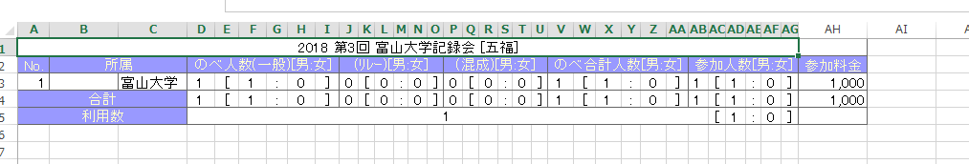

2-2) 団体ごとのエントリー人数と合計金額が確認できます。

--------------------------------------------------------------------------------

‣ タイムテーブル、スタートリストは決定次第、公開いたします。
‣ 質問や不明点があれば tomidaikirokukai@gmail.com までご連絡ください。

